Årets Pelargon 2018

Zonalpelargon ’Picotee Pink’ – en hortensialik pelargon med magnifik färgsättning

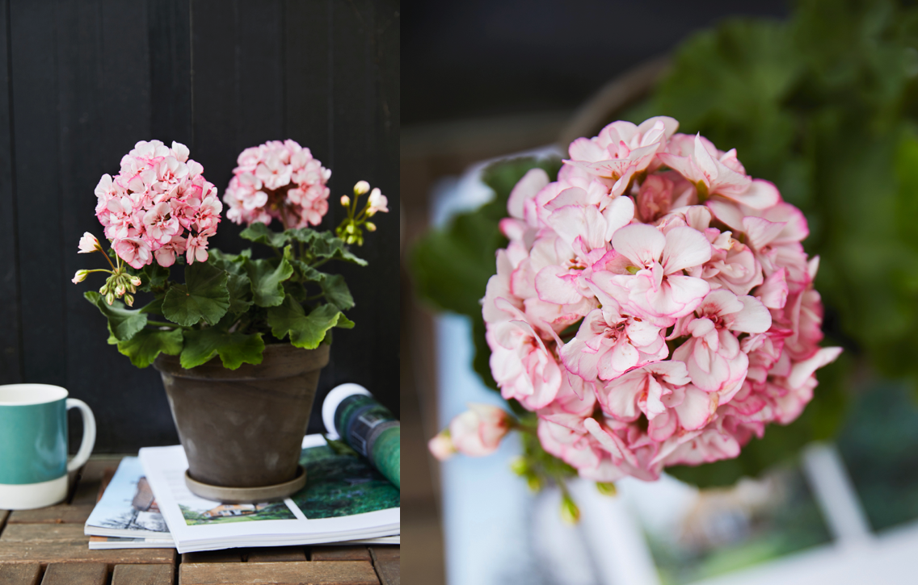

När juryn för Årets Pelargon fick se sorten Picotee Pink var valet enhälligt: JAA! En hortensiapelargon! Det finns inget som heter hortensiapelargon och det korrekta namnet är zonalpelargon, Pelargonium x hortorum ’Picotee Pink’, men epitetet hortensiapelargon är talande. Sortens blomställningar har ett för pelargonsläktet unikt utseende och de liknar hortensians klotformade blomställningar.

Utöver den unika formen på blomställningarna är färgsättningen mycket speciell. Kronbladen har en skir ceriserosa kant som långsamt flyter in i kronbladets vita del. Namnet Picotee är bekant för kunniga blomstervänner och det finns flera andra växter som också har Picotee i sortnamnet, till exempel sorter av amaryllis, nejlikor och rododendron. Gemensamt för dem alla är att blombladens kanter skiljer sig färgmässigt. Ordet kommer ursprungligen från franskans picoté som betyder markerad med punkter.

Knopparna på ’Picotee Pink’ är pärlemorvita och droppformade. När de slår ut visar de sitt halvfyllda inre. Där skapar tunna, vinröda penseldrag och ståndarknapparnas mörka pollen ytterligare liv och harmoni. Efter blomningen utvecklas dekorativa, storknäbbsformade fröställningar.

Användningsområden

’Picotee Pink’ är en lättskött skönhet för fönsterbrädan och sedan ute från maj tills dess att frosten kommer. Sorten passar utmärkt både i lantligt romantiska och urbana miljöer. De vackra blommorna framhävs lika effektfullt i klassiska terrakotta- och zinkkrukor som i svarta och mörkt grå krukor. Sorten är fin att använda i amplar, plantera i balkonglådor och njuta av i klassiska krukor. Placera sorten för att välkomna gäster vid entrén eller för att glädjas av vid uteplatsen. Att ställa ut en grupp pelargoner tillsammans är också charmigt, gärna i en trappa eller på en hylla.

Odlaren tipsar
Peter Levin är trädgårdsmästare på Stella Växt i Kristianstad och han har odlat fram Årets Pelargon 2018. Peter har stor erfarenhet av att odla pelargoner och redan förra året provodlade han Picotee Pink för att lära känna sorten.

-Det är viktigt att Årets Pelargon är en bra sort. Därför testodlade vi ’Picotee Pink’ redan förra året och det känns tryggt. Det är en trevlig sort att odla och den ser mycket bra ut med rik blomsättning. Det kommer snabbt nya blommor och jag är övertygad om att kunderna kommer att bli mycket förtjusta i den, berättar Peter Levin.

Peter har inte alltid varit helt enig med juryn som utser Årets Pelargon men valet av Årets Pelargon 2018 lovordar han. Främst tycker han att blommorna och blomställningarna är väldigt fina men han berömmer även sortens växtsätt som han beskriver som stabilt och något utbrett. Peter menar att Picotee Pink ska skötas likt andra pelargoner och hans bästa tips för att lyckas är följande:

- Pelargoner behöver tre saker: näring, vatten och ljus. När du kommer hem med dina pelargoner kan de behöva planteras om. Välj kruka/låda/kärl med rejäl volym och en jord av bra kvalitet. Det enklaste är att blanda långtidsverkande näring i jorden eftersom långtidsverkande näring löses ut under lång tid och ger pelargonerna den energi de behöver. Alternativt kan du vattna med en svag näringslösning vid varje vattningstillfälle. Huvudsaken är att du tillför näring i jorden eftersom pelargoner, liksom de flesta sommarblommor, utvecklas allra bäst när de får rikligt med näring!

- Du bör även vara frikostig med bevattningen, speciellt varma sommardagar. Pelargoner som står torrt och soligt mår bra av att vattnas varje dag. Allra bäst är det att vattna pelargonerna på morgonen så att de hinner torka upp under dagen. Har du inte möjlighet till det fungerar det utmärkt att vattna dem på kvällen. Att vattna mitt på dagen är mindre lämpligt eftersom mycket av vattnet avdunstar direkt. Många tror att pelargoner klarar torka väldigt bra och det gör de också, men de utvecklas inte alls lika väl som när de vattnas ordentligt.

- Pelargoner älskar ljus och vill stå ljust och luftigt. Om du gör en samplantering av flera pelargoner eller planterar pelargoner tillsammans med andra växter - tänk på att inte plantera växterna för tätt. De växer ihop med tiden och mår bra av att stå lite luftigt i början. Placera alltid pelargoner i ett ljust läge!

- ’Picotee Pink’ fungerar bra inne på fönsterbrädan under våren men utvecklas allra bäst ute i en stor kruka, ampel eller balkonglåda. Peters favorit är att blanda ’Picotee Pink’ med den vita och skira snöflingan, Sutera cordata, de passar fint ihop.

Juryns motivering

I juryn för Årets Pelargon 2018 sitter Lotta Ahlvar, trendkännare och projektledare för Formex, Patrik Vilsmyr från Mäster Grön som representant för 35 svenska trädgårdsmästare i samverkan, Per Larsson från Hörnhems, företrädare för förädlarledet och Jonas Samuelsson, Rönne Trädgård som representant för den svenska odlarkåren LRF Trädgård.

Juryn motiverar sitt beslut så här:

Pelargonen blommar som den vackraste hortensia – kallas hortensiapelargon.
Kronbladens distinkta kant flyter ihop till en vit mitt, utan skarp zon.
Titta nära, nog är det som en romantiskt rosa dröm, så njut!
De många blomknopparna skapar längtan, varenda en slår ut.
Tag några steg tillbaka och du tycker dig se hortensia i planteringen.
Frodig, blomvillig, charmig är växten och enkel är hanteringen.
Årets utvalda är ´Picotee Pink´.

Fakta om Årets Pelargon
Pelargonsläktet uppvisar en fantastisk bredd och variation i såväl utseende som användningsområden. För att synliggöra mångfalden hos pelargonsläktet utses varje år en pelargon eller en sortgrupp av pelargoner till hedersbetygelsen Årets Pelargon. För att få utmärkelsen ska det vara en frisk och livskraftig pelargon med ett stort skönhetsvärde. Dessutom ska sorten visa ett annorlunda uttryck än det som vi vanligtvis ser hos pelargoner.

Information
Årets Pelargon samordnas och kommuniceras via Blomsterfrämjandet.
Högupplösta bilder finns att hämta på Blomsterfrämjandets hemsida under fliken press: www.blomsterframjandet.se
Där hittar du också information om Årets Pelargon och alla tidigare års vinnare.

